Postępowanie przetargowe PS/01/05/2026
Sprzedaż nieruchomości niezabudowanej – działki: nr 2403/137 w Mysłowicach przy ul. Obrzeżnej Północnej wraz z udziałami w działce drogowej 2406/137

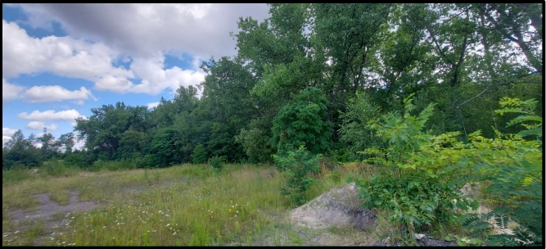

Sprzedaż nieruchomości niezabudowanej
Miejskie Przedsiębiorstwo Wodociągów i Kanalizacji sp. z o.o. w Mysłowicach zaprasza do przetargu, którego przedmiotem jest sprzedaż nieruchomości niezabudowanej działka
nr 2403/137 zlokalizowanej w Mysłowicach przy ulicy Obrzeżnej Północnej.
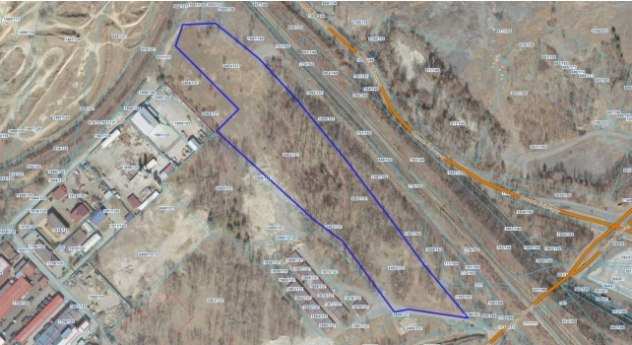
Opis nieruchomości
Niezabudowana działka, zlokalizowana w Mysłowicach przy ulicy Obrzeżna Północna, posiadająca księgę wieczystą nr KA1L/0023358/4 , która obejmuje prawo własności gruntu działki 2403/137 o łącznej powierzchni 28580,00 m2. Działka nr. 2403/137 - jest niezabudowana, kształt nieregularny, podłużny o szerokości w najszerszym miejscu około 60 m i długości w najdłuższym miejscu około 414 m. Działka posiada dostęp do drogi publicznej wydzielonej z działki nr 2406/137 która pozostaje we władaniu organu sprzedającego. Przedmiotowa działka objęta jest Miejscowym Planem Zagospodarowania Przestrzennego przyjęty Uchwałą Nr LVI/842/18 Rady Miasta Mysłowice z dnia 18 października 2018r. w sprawie miejscowego planu zagospodarowania przestrzennego Bolina Północ w Mysłowicach oznaczona symbolami
1PU - tereny zabudowy produkcyjno - usługowej
1KDD – teren komunikacji – droga dojazdowa
2ZU – teren zieleni urządzonej
Teren o zmiennym dużym nachyleniu od strony nasypu kolejowego, z licznymi pofałdowaniami. Większość obszaru działki mocno zadrzewiona i zakrzewiona samosiejkami drzew liściastych. Wzdłuż wschodniej granicy przebiega kabel energetyczny na długości powyżej 400m.
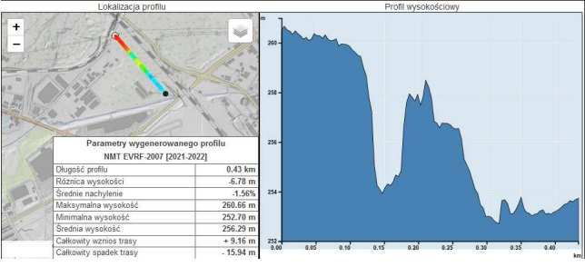

Uzbrojenie terenu:
Dostęp do infrastruktury technicznej poprzez sąsiednie działki od strony ul. Obrzeżnej Północnej. Sieci: wodociągowa, elektryczna.
Możliwy dostęp infrastruktury technicznej, wymagana rozbudowa ze względu na odległość od przedmiotowej nieruchomości.
Położenie:
Niniejsza działka położona jest w Mysłowicach przy ulicy Obrzeżnej Północnej, w rejonie wjazdu do miasta od strony zachodniej. Od strony wschodniej działka przylega do nasypu kolejowego. Od strony północnej, oraz północno zachodniej teren niezabudowany
i niezagospodarowany, od południowego zachodu działka graniczy z nieruchomością zabudowaną garażami, pompownią ścieków.
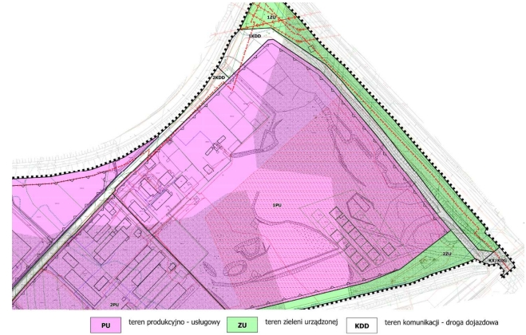
Udziały w drodze:
Przedmiotem postępowania jest również sprzedaż udziałów w działce 2406/137 (droga)
o wielkości: 114,67 mkw. Numer księgi wieczystej: KA1L/00049781/6
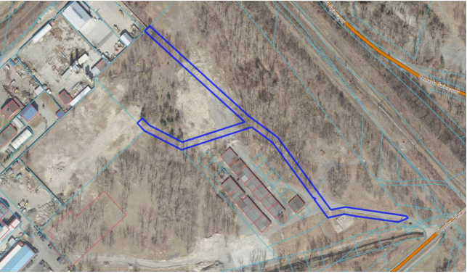

Cena:
Cena wywoławcza wynosi: 2 238 835 zł netto (słownie: dwa miliony dwieście trzydzieści osiem tysięcy osiemset trzydzieści pięć złotych 00/100 netto).

Obciążenia nieruchomości:
Działka 2403/137
Dział III
Służebność przesyłu linii kablowej SN na rzecz Tauron Dystrybucja, służebność drogi koniecznej przejazdu na rzecz działki 1882/137 stanowiącej dojazd do garaży, służebność przesyłu linii kablowej SN w pasie gruntu na rzecz PKP Energetyka S.A
- Ograniczone prawo rzeczowe
Nieodpłatna, na czas nieokreślony – służebność gruntowa – polegająca na: prawie posadowienia i utrzymywania na działkach nr 1689/90 i nr1882/137 w pasie gruntu linii kablowej SN wraz z obiektami niezbędnymi do jej eksploatacji oraz używania w/w pas gruntu pod tę linię energetyczną i jej eksploatacji.
- Ograniczone prawo rzeczowe związane z inną nieruchomością
Nieodpłatna, na czas nieokreślony – służebność gruntowa – polegająca na: prawie przechodu i przejazdu pasem gruntu o szerokości 5 metrów, biegnący przez działkę
nr 1882/137 od granicy z działkami 1785/167 i 1786/167 do działki nr 1881/137. Służebność została ustanowiona aktem notarialnym z dnia 9 kwietnia 2015r., Rep. A
nr 2162/2015 i jest wpisana do księgi wieczystej.
- Ograniczone prawo rzeczowe
Prawo posadowienia i utrzymywania na działkach nr 2329/137 i nr 2330/137 w pasie gruntu linii kablowej SN i innych kabli do przesyłu energii elektrycznej wraz z prawem korzystania i eksploatacji. Prawo wstępu na działkę nr 2329/137 i 2330/137 celem przeprowadzeniem w/w sieci oraz wykonania czynności związanych z konserwacją, naprawą i modernizacją w każdym czasie a także powstrzymania się od działań które uniemożliwiłyby rozbudowę i dostęp do kabli i innych urządzeń służących do przesyłu energii elektrycznej.
Dział IV
Przedmiotowa nieruchomość zawiera wpis o hipotece umownej na wartość 2177700,00 zł na rzecz Wojewódzkiego Funduszu Ochrony środowiska i Gospodarki Wodnej
w Katowicach – w trakcie wykreślania

Postępowanie niniejsze prowadzone jest w trybie opisanym w rozdziale III Regulaminu sprzedaży nieruchomości należących do Miejskiego Przedsiębiorstwa Wodociągów
i Kanalizacji sp. z o. o. w Mysłowicach.
Regulamin dostępny na stronie BIP przedsiębiorstwa.

WADIUM
Wadium w wysokości 223 883,5 zł netto zł netto (słownie: dwieście dwadzieścia trzy tysiące osiemset osiemdziesiąt trzy złote 50/100) należy wnieść przelewem najpóźniej do dnia 08.06.2026 r. do godziny 12:00
Konto do wpłaty wadium: BOŚ S.A. O/M-ce numer: 93 1540 1128 2011 7080 1420 0001
w tytule należy wpisać: wadium PS/01/05/2026
Dowód wniesienia wadium powinien stanowić załącznik do składanej oferty.

Oferta
Ofertę zawierającą cenę nabycia nie niższą niż cena wywoławcza należy przesłać na adres Spółki lub dostarczyć w zamkniętej kopercie do Kancelarii Spółki przy
ul. Fabrycznej 10 w Mysłowicach do dnia 08.06.2026r. do godziny 12:00, liczy się data
i godzina wpływu/dostarczenia oferty do MPWiK.

Oferta winna zawierać:
- Oświadczenie o zapoznaniu się ze stanem nieruchomości oraz Regulaminem sprzedaży – zgodnie z załączonym wzorem.
- Dane podmiotu składającego ofertę: imię i nazwisko oraz adres lub nazwę i adres. W przypadku osób prawnych lub jednostek organizacyjnych nieposiadających osobowości prawnej należy dołączyć aktualny wypis z właściwego rejestru.
- Wskazanie nieruchomości, której oferta dotyczy.
- Dowód wniesienia wadium.
Przed przystąpieniem do przetargu należy zapoznać się z dokumentacją dotyczącą nieruchomości, miejscowym planem zagospodarowania przestrzennego oraz Regulaminem Sprzedaży Nieruchomości należących do Miejskiego Przedsiębiorstwa Wodociągów i Kanalizacji sp. z o. o.

TERMIN I MIEJSCE OTWARCIA OFERT
Otwarcie ofert odbędzie się w dniu 08.06.2026r. o godzinie12:30 w siedzibie spółki
w Mysłowicach ul. Fabryczna 10, sala konferencyjna,
Spółka zastrzega, że jawność otwarcia ofert może być zrealizowana za pomocą elektronicznych systemów komunikacji audiowizualnej.

Uwagi do Nabywcy:
Koszty notarialne związane z nabyciem nieruchomości spoczywają na Nabywcy.
Do wylicytowanej ceny sprzedaży będzie doliczony podatek VAT.
W przypadku wystąpienia w obrębie nabytej nieruchomości nieujawnionych na mapach
i w dokumentach, a występujących w terenie sieci uzbrojenia terenu lub drzew i krzewów kolidujących z planowaną inwestycją Spółka nie ponosi z tego tytułu odpowiedzialności. Na Nabywcy będzie spoczywał obowiązek i koszty związane z ich przebudową, usunięciem etc.
W przypadku dodatkowych pytań w sprawie przedmiotowej nieruchomości lub warunków przetargu prosimy o kontakt pod numerem telefonu 32 223-59-30 lub adresem mailowym Spółki mpwik@mpwikmyslowice.pl

